常见问题解答

（Frequently Asked Questions）

简介 1

概念类 2

● 色彩模型 2

功能包类 3

● 修改功能包依赖项 3

编译类 4

● 已经包含了正确的头文件并且在CMakeLists.txt中正确地链接了所需的库，但仍然遇到链接错误 4

● 已经按流程走完所有创建新消息类型步骤，但编译显示 4

运行过程类 5

● "No such diractory and file: 没有该目录啥啥啥（针对py） 5

● /usr/bin/env: "python\r": 没有那个文件或目录 5

● 串口别名修改后，仍显示Failed to open the serial port, could not find xxxx: 6

● 已经按流程执行所有“新消息包创建步骤”，编译无报错，但尝试”rosmsg show 消息”/”rostopic echo 输出消息话题”，运行时显示cannot load message class of “XX/XX” Are your message built? 7

**简介**

本文档主要用于记录使用ROS系统中可能出现的错误及其解决方案

概念类

* 色彩模型

HSV（色调，饱和度，亮度）色彩模型

* + 面向用户感官的色彩模型，利于人类描述色彩。
  + 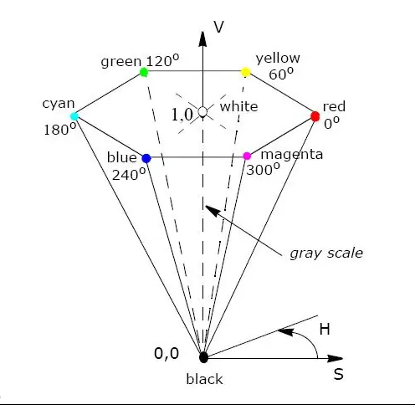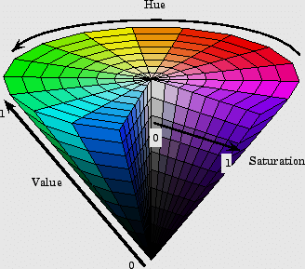图解
  + Hue(色调)：用角度度量，范围0~360°，从红色开始逆时针旋转，0°为红色，120°为绿色，240°为蓝色……
  + Value(亮度)：取值范围0%（黑色）~100%（白色），值越大，颜色越明亮。
  + Saturation(饱和度)：取值范围0%~100%，值越大，颜色越艳丽。

RGB（红、绿、蓝）色彩模型

* + 加色法混色模型。以RGB三色光互相叠加来实现混色，适合于显示器等发光体的显示。（硬件设备常用！）

**功能包**类

* 修改功能包依赖项

*@brief：适用于手动添加/修改功能包依赖项情况

*@Solution：修改package.xml 、CmakeLists.txt**文件**

*@Step1：进入功能包根目录，会发现有以下文件：

package.xml 和 CMakeLists.txt

*@Step2：[用文本编辑器或Code打开 package.xml](mailto:*@Step2：用文本编辑器或Code打开%20package.xml)

*@Step3: 查找 <build_depend> 、 <exec_depend>、 <build_export_depend>标签，然后将错误

标签的依赖项改为正确的或按规范添加新的依赖项。

*@Step4：用文本编辑器或Code打开 CmakeLists.txt

将错误的依赖项名称改为正确的 或 为功能包添加正确的依赖项

编译类

* 已经包含了正确的头文件并且在CMakeLists.txt中正确地链接了所需的库，但仍然遇到链接错误

1、确保已经正确安装依赖库

2、旧的CMake缓存可能导致问题。您可以尝试清理CMake缓存，然后重新编译您的程序。可以通过以下命令清理缓存：

* + Cd <工作空间目录>
  + rm -rf build
  + rm -rf devel
  + catkin_make
* 已经按流程走完所有创建新消息类型步骤，但编译显示

运行过程类

* "No such diractory and file: 没有该目录啥啥啥（针对py）

@Cause 1: 工作空间环境问题

@Solve: 为工作空间添加环境

@Command: source ~/<工作空间>/devel/setup.py

@Cause 2: 未给pyhton节点创建可执行文件

@Solve: 为python节点创建可执行文件

@Command: cd<节点所在目录>

sudo chmod +x <节点名字.py>

* /usr/bin/env: "python\r": 没有那个文件或目录

@Cause 1： 在windows下从github中git clone下来可能

创建多了\r字符。

在windows下编写的代码复制到linux中可能创建多了\r字符。

因为：#!/usr/bin/env python 在ubuntu会变成

#!/usr/bin/env python\r 而\r 会被shell 当成参数。

Windows文本文件的行结束标志是\r\n

Linux文本文件的行结束标志是\n

@Solve 1: 不在window下执行git clone操作，改为在linux

下执行git clone操作。

@Solve 2: 使用VI编辑器打开文本，然后进行如下操作

@Command: cd <节点文件夹>

vi <节点名字.py>

:set ff #直接输入回车，会显示文件格式

:set ff=unix #回车，设置为unix格式

:wq

* 串口别名修改后，仍显示Failed to open the serial port, could not find xxxx:

@Cause 1：看看是不是端口地址名输入错误!!!

@Solve 1:：原来端口地址为：/dev/ttyUSB0

修改后地址：/dev/<用户自行修改的名字>

@Warnning！千万别把“/dev”漏了！

* 已经按流程执行所有“新消息包创建步骤”，编译无报错，但尝试”rosmsg show 消息”/”rostopic echo 输出消息话题”，运行时显示cannot load message class of “XX/XX” Are your message built?

@Cause 1：可能是环境变量未刷新导致，因为此消息是自定

义的，不是ros官方自带的

@Solve 1:：cd “工作空间目录”

source devel/setup.bash

* 已按所有步骤创建新的消息包，运行时出现报错，提示：from your_package.msg import you_package 巴拉巴拉

no module named msg（特别是python）

@Cause 1：检查下你的功能包名字和py节点名字是不是同

样的，如ros模块名称为abc,然后在python脚

本中又包含了一个abc.py的文件

@Solve 1：把abc.py文件重命令为其他名称即可。因为节

点名称与功能包名称同名会导致冲突

* 运行astra_camera功能包查看深度图时该功能包节点会挂掉。

报错信息：[camera/camera-1] process has died [pid 32378, exit code -11, cmd /home/dragon/robocon24Workspace/devel/lib/astra_camera/astra_camera_node /camera/depth/color/points:=/camera/depth_registered/points __name:=camera __log:=/home/dragon/.ros/log/f43f480a-f02f-11ee-a370-02427dc949fc/camera-camera-1.log].

log file: /home/dragon/.ros/log/f43f480a-f02f-11ee-a370-02427dc949fc/camera-camera-1*.log

还有什么节点在astra_camera_node重复注册啥的巴拉巴拉

首先，回忆下有没有在自己电脑的虚拟机使用过此相机，有的话接着看下去，没有的话那我也不知道咋办（以下可参考）。

@Cause 1：如果你用的是奥比中光官方功能包，有可能是因为第一次相机使用是在虚拟机系统，官方功能包会进行一些相机环境配置（仅第一次使用配置），导致后续插入英伟达运行时架构不匹配导致。（我的猜想）

但轮趣公司的功能包是能够进行实时匹配的？反正有效果，他俩功能包也有点不同

@Solve 1：去yeyyWorkspace或者找轮趣拿最新的“轮趣相机功能包”，然后放入英伟达进行编译，插入Astra S运行。如果它功能包好用可以继续使用，如果想用回奥比中光官方包，那就把轮趣的删了，去奥比中光github上拉最新的astra_camera功能包。然后放回英伟达编译，插上相机使用。此时应该能在rviz同时订阅“深度图”和“彩图话题”。